Учреждение образования

БЕЛОРУССКИЙ ГОСУДАРСТВЕННЫЙ УНИВЕРСИТЕТ

ИНФОРМАТИКИ И РАДИОЭЛЕКТРОНИКИ

Кафедра физики

Лабораторная работа №2э.3

Отчёт

«ИЗУЧЕНИЕ ПОЛЯ ЭЛЕКТРИЧЕСКОГО ДИПОЛЯ В ДАЛЬНЕЙ ЗОНЕ»

*Выполнил:* студент группы 121701

Липский Ростислав Владимирович

*Проверил:*

Родин Сергей Васильевич

Минск, 2022

1. **Цель работы**

* Изучить основные характеристики электростатических полей.
* Ознакомиться с методом моделирования электростатических полей.
* Изучить закон изменения потенциала электростатического поля диполя в дальней зоне.

1. **Теоретическое введение**

* Электростатическим полем называется электрическое поле неподвижных в выбранной системе отсчета зарядов. Основными характеристиками электростатического поля являются вектор напряженности и потенциал.
* Напряженность $\vec{E}$ электрического поля в некоторой его точке – векторная физическая величина, являющаяся силовой характеристикой электрического поля и равная отношению силы $\vec{F}$, действующей со стороны поля на помещенный в данную точку неподвижный точечный пробный заряд $q_{пр}$, к этому заряду:
$$\vec{E}\left(\vec{r}\right)=\frac{\vec{F}\left(\vec{r}\right)}{q_{пр}}$$

* Вектор напряженности электрического поля точечного заряда q в точке с радиус-вектором $\vec{r}$ относительно этого заряда определяется на основе закона Кулона как:  
  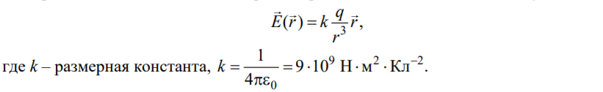
* 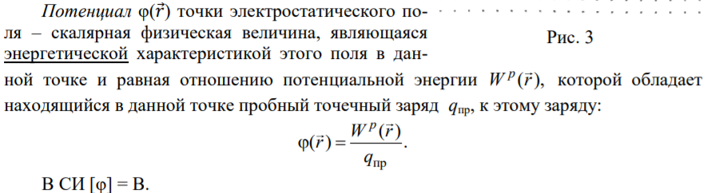
* Метод изучения электростатического поля путем создания другого эквивалентного ему поля называется моделированием.
* 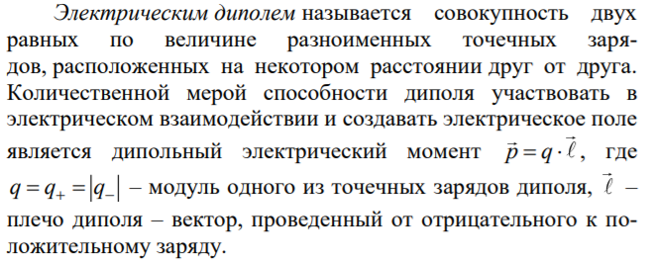

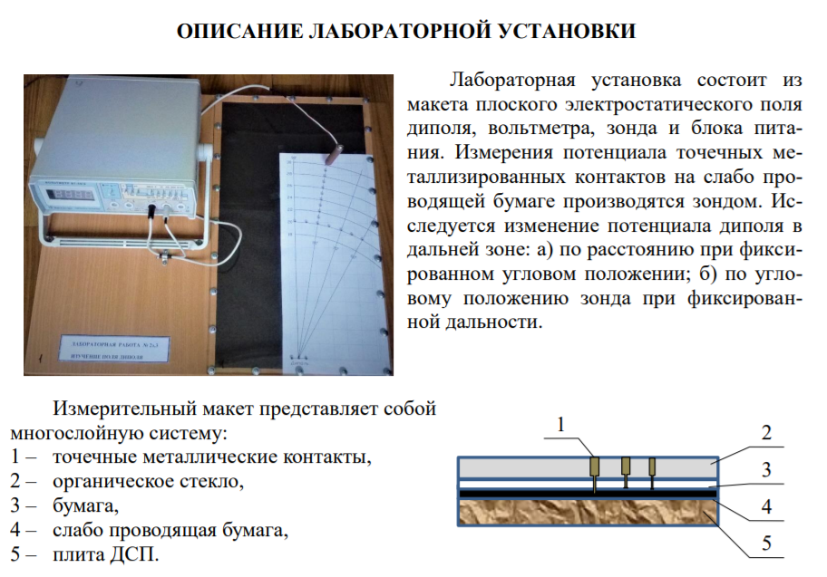

Таблица 1.

|  |  |  |  |
| --- | --- | --- | --- |
| **№** | $$θ, °$$ | **r, м** | $φ(r)$**, мВ** |
| 1 |  |  |  |
| 2 |  |  |  |
| 3 |  |  |  |
| 4 |  |  |  |
| 5 |  |  |  |
| 6 |  |  |  |
| 7 |  |  |  |
| 8 |  |  |  |
| 9 |  |  |  |
| 10 |  |  |  |
| 11 |  |  |  |

Величина показателя n близка к -2, что согласуется с законом изменения функции одной переменной

Таблица 2.

|  |  |  |  |  |
| --- | --- | --- | --- | --- |
| **№** | $$θ$$ | $φ(θ)$**, мВ** | **cos($θ$)** | **196cos($θ$)** |
| 1 |  |  |  |  |
| 2 |  |  |  |  |
| 3 |  |  |  |  |
| 4 |  |  |  |  |
| 5 |  |  |  |  |
| 6 |  |  |  |  |
| 7 |  |  |  |  |

Линия расчётной функции действительно совпадает с экспериментальными маркерами, что разность потенциалов зависит от **cos($θ$).**

**Вывод:**

В ходе проделанной работы, мы узнали, что основными характеристиками электрического поля являются вектор напряженность и потанцевал. Мы провели эксперименты и подтвердили, что разность потенциалов диполя электрического поля действительно зависит от угла и расстояния.